|  |  |  |  |
| --- | --- | --- | --- |
| |  |  |  | | --- | --- | --- | | ucy_logo.gif | UNIVERSITY OF CYPRUS  **DEPARTMENT OF COMPUTER SCIENCE** | cs_logo.png | |
| EPL 361 SOFTWARE ENGINEERING **Design Document** Technopedia **Αναστασία Γιαννάκη**  **Έλενα Θεοφάνους**  **Γεωργία Κούτη**  **Μαρία Μασλιουκόβα Ιγκαρίεβνα**  **Έλλη Παναγή**  **Παρασκευή Χριστοδούλου**  18/11/2015 |

Table of Contents

[1. Introduction 4](#_Toc338864275)

[1.1 Purpose 4](#_Toc338864276)

[1.2 Scope 4](#_Toc338864277)

[1.3 Definitions, Acronyms, and Abbreviations 4](#_Toc338864278)

[1.4 References 4](#_Toc338864279)

[1.5 Overview 4](#_Toc338864280)

[2. Architecture 5](#_Toc338864281)

[2.1 Major Design Decisions 5](#_Toc338864282)

[2.2 Architectural diagrams 5](#_Toc338864283)

[3. Analytical Class Diagrams 6](#_Toc338864284)

[4. Sample Scenarios and diagrams 7](#_Toc338864285)

[4.1 <*Name of Scenario 1*> 7](#_Toc338864286)

[4.1.1 Scenario description 7](#_Toc338864287)

[4.1.2 State diagram 7](#_Toc338864288)

[4.1.3 Sequence diagram 7](#_Toc338864289)

[5. Index 8](#_Toc338864290)

[6. Appendices 9](#_Toc338864291)

Revision Chart

| Version | Primary Author(s) | Description of Version | Date Completed |
| --- | --- | --- | --- |
| Draft | Αναστασία Γιαννάκη  Έλενα Θεοφάνους  Έλλη Παναγή  Παρασκευή Χριστοδούλου  Μαρία Μασλιουκόβα Ιγκαρίεβνα  Γεωργία Κούτη | Initial draft created for distribution and review comments | 18.11.2015 |
| Preliminary | Γεωργία Κούτη | Second draft incorporating initial review comments, distributed for final review | 02.12.2015 |
| Final | TBD | First complete draft, which is placed under change control | TBD |
| Revision 1 | TBD | Revised draft, revised according to the change control process and maintained under change control | TBD |
| Revision 2 | TBD | Revised draft, revised according to the change control process and maintained under change control | TBD |
| etc. | TBD | TBD | TBD |

# Introduction

## Purpose

Ο σκοπός του αρχιτεκτονικού σχεδιασμού είναι ο προσδιορισμός των υποσυστημάτων που απαρτίζουν το σύστημα και το πλαίσιο ελέγχου και επικοινωνίας των σχέσεων αυτών. Ακόμα, αποτελεί το μέσο για την επικοινωνία με τους ενδιαφερόμενους, όπως τους διαχειριστές του έργου και τον πελάτη οι οποίοι μέσω του εγγράφου αυτού θα ενημερωθούν σχετικά με την αρχιτεκτονική σχεδίαση του έργου, αλλά και τους μηχανικούς λογισμικού οι οποίοι θα πραγματοποιήσουν την υλοποίηση, τον έλεγχο και τη συντήρηση του λογισμικού. Τέλος, η σχεδίαση οφείλει να γίνει κάτω από τα όρια του χρόνου, του κόστους αλλά και των διαθέσιμων πόρων.

## Scope

Τα δεδομένα του συστήματος επεξεργάζονται με την χρήση T-SQL και αποθηκεύονται σε μία βάση δεδομένων. Στο πελάτη παρουσιάζονται με την βοήθεια της διαδικτυακής μας εφαρμογής.

Τα υποσυστήματα που υπάρχουν είναι τα ακόλουθα:

* **Διαχείριση μαθητών**: Ο διαχειριστής και η γραμματεία μπορούν να εισάγουν νέους μαθητές, να δουν και να αλλάξουν τα στοιχεία τους. Ακόμη μπορούν να διαγράψουν μαθητή, να δημιουργήσουν αναφορά με περίληψη των στοιχείων τους και να διαχειριστούν τις παρουσίες/απουσίες τους για κάθε μάθημα τους. Επιπλέον γίνεται η διαχείριση των στοιχείων εξετάσεων των μαθητών, η διαχείριση της κατάστασης των πληρωμών των τους ,σάρωση εγγράφων των μαθητών, δημιουργία αναφοράς για κάθε μαθητή και εισαγωγή csv ή excel αρχείων.
* **Διαχείριση υπαλλήλων:** Ο διαχειριστής και η γραμματεία μπορούν να εισάγουν τα προσωπικά-ακαδημαϊκά στοιχεία των υπαλλήλων, να δημιουργούν αναφορές με τα στοιχεία τους. Επίσης μπορούν να δουν και να αλλάξουν τα στοιχεία των υπαλλήλων και να διαγράψουν υπάλληλο.
* **Δημιουργία ωρολογίου προγράμματος μαθημάτων**: Ο διαχειριστής μπορεί να δημιουργήσει το ετήσιο ωρολόγιο πρόγραμμα που θα περιέχει τις ώρες, τις μέρες, την αίθουσα, τον καθηγητή και τους μαθητές που θα παρακολουθούν το κάθε μάθημα. Ακόμη γίνεται η ενημέρωση και η διαγραφή του ωρολογίου προγράμματος. Επίσης οι χρήστες μπορούν να δουν το ετήσιο ωρολόγιο πρόγραμμα.
* **Πρόγραμμα των καθηγητών για το κάθε μάθημα:** Ο καθηγητής μπορεί να οργανώσει το πρόγραμμα και να εισάγει γραπτές ή ηχητικές σημειώσεις. Ακόμη μπορεί να δει το ιστορικό κάθε μαθήματος του (αναφέρεται αναλυτικά στο παραδοτέο της φάσης Α στο σημείο 3.1.4.4) αλλά και να το τροποποιήσει ή να διαγράψει το πρόγραμμα του.
* **Παρουσίες μαθητών:** οι χρήστες μπορούν να δουν τις παρουσίες των μαθητών, να δημιουργήσουν αναφορά η οποία περιέχει τις παρουσίες τους και να την εκτυπώσουν. Επιπλέον μπορούν να εισάγουν και να αλλάξουν ή να διαγράψουν τις παρουσίες των μαθητών ανά τμήμα ή μαθητή.
* **Δίδακτρα:** Ο διαχειριστής και η γραμματεία μπορούν να καταχωρήσουν και να ενημερώσουν ή να διαγράψουν τις πληρωμές των διδάκτρων. Ακόμη μπορούν να δουν τις πληρωμές και να εκτυπώσουν απόδειξη για κάθε πληρωμή. Επιπρόσθετα τους δίνεται η δυνατότητα να δημιουργήσουν αναφορά που περιέχει τις πληρωμές και να την εκτυπώσουν. Βλέπουν την παραγόμενη στατιστική ανάλυση των πληρωμών διδάκτρων και τις καθυστερήσεις τους.
* **Διαχείριση εξετάσεων, διαγωνισμάτων και αποτελεσμάτων:**Ο διαχειριστής και η γραμματεία μπορούν να δημιουργήσουν και να δουν τα στοιχεία των εξετάσεων και διαγωνισμάτων δια χειρός ή από υπάρχοντα αρχεία σε μορφή excel ή csv. Επίσης μπορούν να τροποποιήσουν ή να διαγράψουν τα στοιχεία των εξετάσεων ή διαγωνισμάτων. Ακόμη μπορούν να δημιουργήσουν αναφορές για τις εξετάσεις ή τα διαγωνίσματα και να τα εκτυπώσουν. Βλέπουν την παραγόμενη στατιστική ανάλυση των στοιχείων για συγκεκριμένο μαθητή ή διαγώνισμα ή εξέταση.
* **Ημερολόγιο με εκδηλώσεις και εξετάσεις φροντιστηρίου:** Ο διαχειριστής και η γραμματεία μπορούν να εισάγουν τις εκδηλώσεις και τις εξετάσεις στο ημερολόγιο. Ακόμη υπενθυμίζουν τον χρήστη για τις προσεχείς εκδηλώσεις και εξετάσεις. Επίσης μπορούν να αλλάξουν ή να διαγράψουν τα στοιχεία των εκδηλώσεων και των εξετάσεων.
* **Έξοδα φροντιστηρίου:** Ο διαχειριστής και η γραμματεία μπορούν να εισάγουν τα έξοδα του φροντιστηρίου. Ακόμη μπορούν να δουν τα έξοδα του φροντιστηρίου καθώς και αυτά που έχουν ήδη εξοφληθεί. Επιπλέον μπορούν να δουν και να εκτυπώσουν τις αναφορές των εξόδων του φροντιστηρίου, να αλλάξουν ή να διαγράψουν τα έξοδα του.

## Definitions, Acronyms, and Abbreviations

## ΒΔ: Βάση Δεδομένων

## SMA: School Management Application

## GUI: Graphical User Interface

## Etc: Et cetera

## References

Το διάγραμμα κλάσεων του τμήματος 3. Analytical Class Diagram αναφέρεται στα αρχεία FunctionalSystemClassDiagramPhaseC και GeneralSystemClassDiagramPhaseC τα οποία επισυνάπτονται.

Το διάγραμμα κλάσεων του τμήματος 3. Analytical Class Diagram και τα ακολουθιακά διαγράμματα του τμήματος 4. Sample Scenarios and Diagrams βρίσκονται και σε .xmi μορφή στα αρχεία, teacher\_administrator, LoginAndSecretary και analyticalClassDiagram τα οποία επισυνάπτονται.

# Architecture

## Major Design Decisions

Η αρχιτεκτονική που επιλέξαμε περιγράφεται στο διάγραμμα συστατικών στο 2.2.1 και 2.2.2. Στην αρχιτεκτονική μας εμπίπτουν διάφορα μοτίβα.

* Μοτίβο Client-Server: οι χρήστες του συστήματος (διαχειριστής, καθηγητές, γραμματεία) μπορούν να αλληλεπιδράσουν με το περιβάλλον του SMA μέσω των διεπαφών που υπάρχουν στο διάγραμμα συστατικών. Ταυτόχρονα μέσω των διακομιστών μπορούμε να έχουμε πρόσβαση στη ΒΔ και να διαχειριστούμε τα δεδομένα που περιέχει. Το μέσο επικοινωνίας των χρηστών με τους διακομιστές είναι το διαδίκτυο.
* Μοτίβο Μοντέλου-Όψης-Ελεγκτή: Η όψη αντιπροσωπεύεται μέσα από τις διεπαφές του κάθε χρήστη στο διάγραμμα συστατικών. Επίσης, το μοντέλο αντιπροσωπεύεται από το συστατικό Database. Όσο αφορά τον ελεγκτή, είναι υπεύθυνος για την ενημέρωση για αλλαγή της όψης και για την αποστολή των αιτημάτων που αφορούν την ενημέρωση της κατάστασης της ΒΔ.

## Architectural diagrams

**2.2.1 Διαγράμματα Συστατικών**

Database

Database GUI

GUI Administrator

GUI Secretary

GUI Teacher

Τα διαγράμματα συστατικών μας βοηθούν στον καθορισμό των υποσυστημάτων και της επικοινωνίας μεταξύ τους. Οι διεπαφές των χρηστών (GUI Teacher, GUI Secretary, GUI Administrator) χρειάζονται λειτουργίες όπως το να πάρουν δεδομένα από τη φόρμα για την επικύρωση και την εξουσιοδότηση (authentication and authorization). Το database GUI επικοινωνεί με τη ΒΔ για να διαχειριστεί τις εντολές που έχουν δοθεί από το γραφικό περιβάλλον, να κάνει τις ανάλογες αλλαγές στα δεδομένα της ΒΔ ή να ανακτήσει δεδομένα που ζητήθηκαν, και στη συνέχεια το Database GUI να παρουσιάσει τις κατάλληλες φόρμες στην οθόνη.

**2.2.2 Database Component**

Το διάγραμμα συστατικών ακολουθεί στην επόμενη σελίδα.

Staff Management

Fees

Student Management

Attendance

Schedule

Timetable

Expenses

Exam

Events

Στο σχεδιάγραμμα φαίνονται τα 9 υποσυστήματα της διαδικτυακής μας εφαρμογής. Το fees χρειάζεται λειτουργία από το student management γιατί χρειάζεται να γνωρίζει ποιος μαθητής πλήρωσε τα δίδακτρα του. Το attendance χρειάζεται λειτουργία από το student management γιατί πρέπει να γνωρίζει τους μαθητές, για να εισαχθούν οι παρουσίες τους. Το schedule χρειάζεται λειτουργία από το staff management ώστε να γνωρίζει σε ποιο καθηγητή ανήκει το κάθε πρόγραμμα του μαθήματος. Επίσης, είναι απαραίτητο το attendance για να μπορεί ο καθηγητής να εισάγει και να διαχειρίζεται τις παρουσίες των μαθητών των τμημάτων του. Ακόμα, πρέπει να βλέπει το timetable για να ξέρει για ποιο μάθημα εισάγει ο καθηγητής το πρόγραμμα του. Το timetable χρειάζεται το student management για να εισάγει ποιοι μαθητές παρακολουθούν το κάθε μάθημα. Το exam επίσης χρειάζεται το student management για να εισάγει ποιοι μαθητές θα παρακαθίσουν μια εξέταση ή να εισάγει τους βαθμούς τους. Επιπρόσθετα, το expenses πρέπει να γνωρίζει τα στοιχεία των καθηγητών για γίνει εισαγωγή της πληρωμής των μισθών τους. Τέλος, το events χρειάζεται το staff management για να ξέρει σε ποιο πρέπει να στείλει υπενθύμιση για τις εκδηλώσεις. Χρειάζεται ακόμα το exam το εισάγει ως γεγονός.

**2.2.3 Client-Server**

Διαδίκτυο

Διακομιστής Διαχείρισης Αρχείων

Υπηρεσίες για τη διαχείριση αρχείων (scanned document, pictures ,voice notes etc)

Διακομιστής Ιστού

Υπηρεσίες για προβολή και διαχείριση ιστοσελίδας.

Διακομιστής ΒΔ

Δεδομένα Technopedia

Το μοτίβο πελάτη- εξυπηρετητή παρέχει υπηρεσίες από το σύστημα σε πολλούς (με τη χρήση υπηρεσιών) από διαφορετικές τοποθεσίες. Ο πελάτης (διαχειριστής, καθηγητής, γραμματεία) επικοινωνούν με το διαδίκτυο μέσω του φυλλομετρητή τους. Μπορούν να δουν δεδομένα από τη βάση μέσω του διακομιστή ΒΔ. Στη δική μας περίπτωση, ο πελάτης έχει τη δυνατότητα να δει δεδομένα του φροντιστηρίου Technopedia. Επιπρόσθετα, οι πελάτες μπορούν να διαχειριστούν διάφορα αρχεία μέσω του διακομιστή διαχείρισης αρχείων. Δηλαδή, μπορούν να εισάγουν, να διαγράψουν, να επεξεργαστούν και να αποθηκεύσουν αρχεία. Για παράδειγμα, ο διαχειριστής και η γραμματεία έχουν τη δυνατότητα να εισάγουν σαρωμένα αρχεία που αφορούν τα διπλώματα εξετάσεων που κατέχουν οι μαθητές αλλά και αρχεία που αφορούν τα πτυχία και τις γνώσεις που έχουν οι καθηγητές. Ακόμα, ο διαχειριστής και η γραμματεία μπορούν να εισάγουν φωτογραφίες για το προσωπικό. Επίσης, μέσω του διακομιστή διαχείρισης αρχείων οι καθηγητές έχουν τη δυνατότητα να εισάγουν voice notes για κάποιο μάθημα. Τέλος, παρέχονται υπηρεσίες για προβολή και διαχείριση ιστοσελίδας μέσω του διακομιστή ιστού. Ο διακομιστής ιστού διανέμει αρχεία τα οποία περιέχουν ιστοσελίδες, εικόνες γραφικών, αποσπάσματα ήχου και άλλα πολυμέσα. Όταν ένας χρήστης εκτελεί μια ενέργεια, όπως το να πατήσει ένα σύνδεσμο ή να εισάγει ένα αρχείο, αποστέλλεται από τον διακομιστή ένα μήνυμα, το οποίο μεταφέρει την ενέργεια μαζί με τα σχετικά δεδομένα στον κατάλληλο διακομιστή (ΒΔ αρχείων). Για παράδειγμα το όνομα μέσα σε ένα πεδίο κειμένου το οποίο πληκτρολογήθηκε από τον χρήστη. Το μήνυμα που στάλθηκε από τον περιηγητή λαμβάνεται από τον διακομιστή ιστού, ο οποίος στη συνέχεια αποφασίζει τι πρέπει να γίνει, εάν για παράδειγμα μια ιστοσελίδα πρέπει να παρουσιαστεί στον χρήστη ή εάν πρέπει να εκτελέσει κάποιο πρόγραμμα.

**2.2.4 Μοτίβο μοντέλου – όψης – ελεγκτή**

Form to display

View

* Dynamic page generation
* Display forms (GUI)

Controller

* Data validation
* http request processing
* Application specific logic
* (3.2.10 Φάση Β)

User events (queries)

Change notification

Update Request

Refresh Request

Model

* Database

Στη διαδικτυακή εφαρμογή χρειάζεται να γίνει διαχωρισμός της διεπαφής χρήστη από την εφαρμογή λόγω της αναμενόμενης προσαρμογής της διεπαφής. Η όψη (view) παρουσιάζει την κατάλληλη οθόνη στο χρήστη ανάλογα με τις εντολές που δέχεται από τον ελεγκτή (controller) ή του μοντέλου (model). Επίσης ρωτά το μοντέλο αν έγιναν αλλαγές για να αλλάξει την όψη της διεπαφής. Επίσης, στέλνει στον controller τις ενέργειες του χρήστη, για να τις διαχειριστεί. Ο controller ανάλογα με το αίτημα του χρήστη είτε για http request είτε για επικύρωση δεδομένων είτε για εκτέλεση κάποιας λειτουργίας της εφαρμογής δίνει εντολή για να παρουσιαστεί η κατάλληλη φόρμα ή οθόνη και να ενημερωθεί η βάση δεδομένων. Οι λειτουργίες της εφαρμογής περιγράφονται στο έγγραφο «Έγγραφο Προδιαγραφών Technopedia» 3.2.10. το model δέχεται τις ενέργειες που πρέπει να γίνουν στα δεδομένα της βάσης και ενημερώνει το view ότι πρέπει να αλλάξει όψη στην διεπαφή. Το view και ο controller επικοινωνούν μέσω του browser.

# Analytical Class Diagrams

Τα διαγράμματα φαίνονται στα αρχεία FunctionalClassDiagram/GeneralClassDiagram.

Οι κλάσεις της ΒΔ είναι αυτόνομες (κάθε κλάση χρησιμοποιεί τις μεθόδους που βρίσκονται στην ίδια) αλλά όχι αυτάρκεις (οι μέθοδοι των κλάσεων χρειάζονται ως παραμέτρους μεταβλητές πεδία δεδομένων άλλων κλάσεων). Οι κλάσεις που αφορούν τη διεπαφή του χρήστη καλούν κάποιες ενδεικτικές συναρτήσεις και είναι υπεύθυνες για την μεταφορά των στοιχείων που εισάγει ο χρήστης από τις φόρμες στη ΒΔ και για την ενημέρωση της όψης της οθόνης σύμφωνα με την κατάσταση της ΒΔ.

**Student:** Η Student είναι υπεύθυνη για την αποθήκευση και διαχείριση των στοιχείων των μαθητών του φροντιστηρίου. Χρησιμοποιεί τα κατάλληλα πεδία δεδομένων για να αποθηκεύσει τα στοιχεία αυτά και τις κατάλληλες συναρτήσεις για να τα διαχειριστεί. Αυτή η κλάση περιλαμβάνει πεδία δεδομένων που αποθηκεύουν τα προσωπικά στοιχεία μαθητών του φροντιστηρίου. Επίσης, η Student περιέχει συναρτήσεις που βοηθούν στην εισαγωγή, αυτόματη εισαγωγή, τροποποίηση, διαγραφή και παρουσίαση των προσωπικών στοιχείων του μαθητή. Ακόμη, υπάρχει συνάρτηση που είναι υπεύθυνη για την δημιουργία του summary report (περιέχει σημαντικά προσωπικά στοιχεία του μαθητή).

**Staff:** Η Staff είναι υπεύθυνη για την αποθήκευση και διαχείριση των προσωπικών στοιχείων των υπαλλήλων του φροντιστηρίου. Χρησιμοποιεί τα κατάλληλα πεδία δεδομένων για να αποθηκεύσει τα στοιχεία αυτά και τις κατάλληλες συναρτήσεις για να τα διαχειριστεί. Αυτή η κλάση περιλαμβάνει πεδία δεδομένων που αποθηκεύουν τα προσωπικά στοιχεία του προσωπικού του φροντιστηρίου (καθηγητές, γραμματέας). Επίσης, η κλάση αυτή περιέχει συναρτήσεις που βοηθούν στην εισαγωγή, τροποποίηση, διαγραφή και παρουσίαση των προσωπικών στοιχείων του προσωπικού. Ακόμη, υπάρχει συνάρτηση που είναι υπεύθυνη για την δημιουργία του staff summary report (περιέχει σημαντικά προσωπικά στοιχεία των υπαλλήλων του φροντιστηρίου) και μια συνάρτηση που αποθηκεύει το password του χρήστη (μέλος προσωπικού) για να μπορέσει να πιστοποιήσει την ύπαρξη του συγκεκριμένου χρήστη.

**StudentAttendance:** Αυτή η κλάση είναι υπεύθυνη για την αποθήκευση πληροφοριών που αφορούν τις παρουσίες των μαθητών του φροντιστηρίου και τη διαχείριση των παρουσιών των μαθητών. Η StudentAttendance περιέχει συναρτήσεις που είναι υπεύθυνες για την εισαγωγή, τροποποίηση, διαγραφή τόσο των παρουσιών ενός τμήματος όσο και των παρουσιών ενός μαθητή. Επιπλέον, υπάρχει η δυνατότητα αναζήτησης των συνολικών παρουσιών ενός μαθητή σύμφωνα με το candidateID που τον χαρακτηρίζει. Ακόμη, υπάρχει συνάρτηση που είναι υπεύθυνη για την δημιουργία του attendance report (περιέχει τις παρουσίες των μαθητών ενός τμήματος ή τις παρουσίες ενός συγκεκριμένου μαθητή) και μια συνάρτηση που να τυπώνει το attendance report που δημιουργείται.

**Timetable:** Η Timetable είναι υπεύθυνη για την αποθήκευση στοιχείων που αφορούν το πρόγραμμα μαθημάτων και τη διαχείριση του προγράμματο2ς μαθημάτων. Αυτή η κλάση περιλαμβάνει πεδία δεδομένων που αποθηκεύουν τα στοιχεία του προγράμματος μαθημάτων και είναι υπεύθυνη για την διαχείριση του προγράμματος μαθημάτων του φροντιστηρίου. Η Timetable περιέχει συναρτήσεις που είναι υπεύθυνες για την εισαγωγή, τροποποίηση, διαγραφή, αναζήτηση και εκτύπωση του προγράμματος μαθημάτων. Η αναζήτηση του Timetable γίνεται σύμφωνα με την σχολική χρονιά, για ένα συγκεκριμένο χρονικό διάστημα και για ένα συγκεκριμένο μάθημα.

**Class:** Η Class είναι υπεύθυνη για την αποθήκευση στοιχείων που αφορούν τα τμήματα του φροντιστηρίου και τη διαχείριση των τμημάτων με τη χρήση των κατάλληλων μεθόδων. Αυτή η κλάση περιλαμβάνει πεδία δεδομένων που αποθηκεύουν τα στοιχεία των τμημάτων του φροντιστηρίου (π.χ. αριθμός τμήματος, αριθμός μαθητών, χρονικό διάστημα ύπαρξης τμήματος). Επίσης, περιλαμβάνει συναρτήσεις που είναι υπεύθυνες για την εισαγωγή, τροποποίηση, διαγραφή των τμημάτων του φροντιστηρίου.

**Room:** Η Room είναι υπεύθυνη για την αποθήκευση στοιχείων που αφορούν τις αίθουσες διδασκαλίας του φροντιστηρίου και τη διαχείριση των τάξεων με τη χρήση των κατάλληλων μεθόδων. Αυτή η κλάση περιλαμβάνει πεδία δεδομένων που αποθηκεύουν τα στοιχεία των αιθουσών διδασκαλίας του φροντιστηρίου (π.χ. κωδικός αίθουσας, χωρητικότητα αίθουσας). Ακόμη, περιλαμβάνει συναρτήσεις που είναι υπεύθυνες για την εισαγωγή, τροποποίηση των αιθουσών διδασκαλίας των μαθημάτων.

**Course:** Η Course είναι υπεύθυνη για την αποθήκευση στοιχείων που αφορούν τις τα μαθήματα που διδάσκονται στο φροντιστήριο και τη διαχείριση των μαθημάτων αυτών. Η Course περιλαμβάνει χαρακτηριστικούς αναγνωριστικούς κωδικούς των μαθημάτων και διαχειρίζεται τα στοιχεία των μαθημάτων που προσφέρει το φροντιστήριο. Αυτή η κλάση περιλαμβάνει συναρτήσεις που είναι υπεύθυνες για την εισαγωγή, τροποποίηση, διαγραφή και παρουσίαση των στοιχειών των μαθημάτων.

**Fees:** Η Fees είναι υπεύθυνη για την αποθήκευση στοιχείων που αφορούν τα δίδακτρα και τις πληρωμές των διδάκτρων των μαθητών του φροντιστηρίου και τη διαχείριση των πληρωμών των διδάκτρων αυτών. Αυτή η κλάση περιέχει πεδία δεδομένων που αποθηκεύουν τα στοιχεία της πληρωμών των διδάκτρων των μαθητών και είναι υπεύθυνη για την διαχείριση της πληρωμής των διδάκτρων. Επίσης, Fees περιέχει συναρτήσεις που είναι υπεύθυνες για την εισαγωγή, τροποποίηση, διαγραφή, ολοκλήρωση της πληρωμής των διδάκτρων ενός μαθητή. Επιπλέον, υπάρχει η δυνατότητα αναζήτησης πληρωμών διδάκτρων που έγιναν εντός ενός συγκεκριμένου χρονικού διαστήματος. Ακόμη, γίνεται αναζήτηση εκπρόθεσμων πληρωμών διδάκτρων εντός ενός συγκεκριμένου χρονικού διαστήματος. Επιπρόσθετα, αναζήτηση εκπρόθεσμων πληρωμών διδάκτρων του προηγούμενου μήνα. Επίσης, υπάρχει μια συνάρτηση που βοηθά στον υπολογισμό της έκπτωσης στα δίδακτρα των μαθητών. Ακόμη, υπάρχει συνάρτηση που είναι υπεύθυνη για την δημιουργία του fee report (περιέχει στοιχεία που αφορούν τις πληρωμές διδάκτρων των μαθητών για ένα συγκεκριμένο μήνα).

**Receipt:** Η Receipt είναι υπεύθυνη για την αποθήκευση στοιχείων που αφορούν τις απόδειξης πληρωμής διδάκτρων και τη διαχείριση των αποδείξεων αυτών. Αυτή η κλάση περιλαμβάνει πεδία δεδομένων που αποθηκεύουν τα στοιχεία μιας απόδειξης πληρωμής και είναι υπεύθυνη για την διαχείριση των αποδείξεων πληρωμής των διδάκτρων. Ακόμη, περιέχει συνάρτηση που είναι υπεύθυνη για την δημιουργία του receipt report (περιέχει στοιχεία που αφορούν τις απόδειξης των πληρωμών των διδάκτρων των μαθητών για ένα συγκεκριμένο μήνα). Επιπλέον, υπάρχει η δυνατότητα της εκτύπωσης των αποδείξεων των πληρωμών.

**Expense:** Η Expense είναι υπεύθυνη για την αποθήκευση στοιχείων που αφορούν τα έξοδα του φροντιστηρίου και τη διαχείριση των εξόδων αυτών. Αυτή η κλάση περιλαμβάνει πεδία δεδομένων που αποθηκεύουν τα στοιχεία των εξόδων του φροντιστηρίου και είναι υπεύθυνη για την διαχείρισή τους. Ακόμη, περιέχει συναρτήσεις που είναι υπεύθυνες για την εισαγωγή, τροποποίηση, διαγραφή, ολοκλήρωση, παρουσίαση τόσο των τρεχόντων εξόδων του φροντιστηρίου όσο και των εξοφλημένων εξόδων. Επιπλέον, παρέχει τη δυνατότητα αναζήτησης των συνολικών εξόδων για που έγιναν εντός ενός συγκεκριμένου χρονικού διαστήματος και κατηγορίας εξόδων. Ακόμη, γίνεται αναζήτηση εκπρόθεσμων πληρωμών διδάκτρων εντός ενός συγκεκριμένου χρονικού διαστήματος. Επιπρόσθετα, γίνεται αναζήτηση εξοφλημένων εξόδων σύμφωνα με την ημερομηνία πληρωμής και την κατηγορία εξόδων. Ακόμη, υπάρχει συνάρτηση που είναι υπεύθυνη για την δημιουργία του expenses report (περιλαμβάνει τα στοιχεία που αφορούν τα έξοδα του φροντιστηρίου για ένα συγκεκριμένο χρονικό διάστημα και κατηγορία εξόδων).

**Schedule:** Η Schedule είναι υπεύθυνη για την αποθήκευση στοιχείων που αφορούν το πρόγραμμα διδασκαλίας των καθηγητών για κάθε μάθημα και τη διαχείριση του προγράμματος αυτού. Αυτή η κλάση περιέχει πεδία δεδομένων που αποθηκεύουν τα στοιχεία του schedule των καθηγητών και είναι υπεύθυνη για την διαχείριση του υλικού διδασκαλίας που διδάσκεται σε μια συγκεκριμένη διάλεξη. Ακόμη, περιλαμβάνει συναρτήσεις που είναι υπεύθυνες για την εισαγωγή, τροποποίηση, διαγραφή του υλικού διδασκαλίας μιας συγκεκριμένης διάλεξης, την εισαγωγή, τροποποίηση, διαγραφή, παρουσίαση του συνολικού προγράμματος καθηγητή, εισαγωγή, τροποποίηση, διαγραφή σημειώσεων μαθήματος. παρουσίαση τόσο των τρεχόντων εξόδων του φροντιστηρίου όσο και των εξοφλημένων εξόδων. Επιπλέον, υπάρχει η δυνατότητα αναζήτησης των συνολικών εξόδων για που έγιναν εντός ενός συγκεκριμένου χρονικού διαστήματος και κατηγορίας εξόδων. Επίσης, γίνεται αναζήτηση εκπρόθεσμων πληρωμών διδάκτρων εντός ενός συγκεκριμένου χρονικού διαστήματος. Επιπρόσθετα, γίνεται αναζήτηση εξοφλημένων εξόδων σύμφωνα με την ημερομηνία πληρωμής και την κατηγορία εξόδων. Ακόμη, υπάρχει συνάρτηση που είναι υπεύθυνη για την δημιουργία του expenses report (περιλαμβάνει τα στοιχεία που αφορούν τα έξοδα του φροντιστηρίου για ένα συγκεκριμένο χρονικό διάστημα και κατηγορία εξόδων).

**Event:** Η event αποθηκεύει στοιχεία σχετικά με τα events που διοργανώνει το φροντιστήριο και τη διαχείρισή τους. Αυτή η κλάση περιλαμβάνει πεδία δεδομένων που αποθηκεύουν τα στοιχεία των events για να μπορεί να διαχειριστεί τα events του φροντιστηρίου. Η Event περιέχει συναρτήσεις που είναι υπεύθυνες για την εισαγωγή, τροποποίηση, διαγραφή των events του φροντιστηρίου.

**EventReminder:** Η EventReminder περιέχει πεδία δεδομένων που αποθηκεύουν τα στοιχεία των reminders για να μπορεί να διαχειριστεί τα event reminders των events του φροντιστηρίου. Αυτή η κλάση περιέχει συναρτήσεις που είναι υπεύθυνες για την εισαγωγή, τροποποίηση, διαγραφή, παρουσίαση των υπενθυμίσεων των events του φροντιστηρίου.

**ExamTitle:** Αυτή η κλάση περιέχει πεδία δεδομένων που αποθηκεύουν τα στοιχεία των τίτλων των εξετάσεων και διαγωνισμάτων που αφορούν τα μαθήματα που διδάσκονται στο φροντιστήριο και είναι υπεύθυνη για τη διαχείρισή τους. Η ExamTitle περιέχει συναρτήσεις που είναι υπεύθυνες για την δημιουργία, τροποποίηση, διαγραφή, παρουσίαση των τίτλων των εξετάσεων και διαγωνισμάτων. Ακόμη, υπάρχει η δυνατότητα δημιουργίας του examTitle report (περιλαμβάνει τα στοιχεία που αφορούν τους τίτλους των εξετάσεων και των διαγωνισμάτων).

**StudentExam:** Η StudentExam περιλαμβάνει πεδία δεδομένων που αποθηκεύουν τα αποτελέσματα των εξετάσεων και διαγωνισμάτων που αφορούν τα μαθήματα που διδάσκονται στο φροντιστήριο και είναι υπεύθυνη για τη διαχείρισή τους. Αυτή η κλάση περιέχει συναρτήσεις που είναι υπεύθυνες για την εισαγωγή, τροποποίηση, διαγραφή, παρουσίαση των αποτελεσμάτων των εξετάσεων των διαγωνισμάτων τόσο ενός συγκεκριμένου τμήματος όσο και ενός συγκεκριμένου μαθητή. Επίσης, υπάρχει η δυνατότητα δημιουργίας του students in exam report και του statistics for student/students report. Το πρώτο report περιλαμβάνει τα στοιχεία των μαθητών που παρακάθισαν την συγκεκριμένη εξέταση/διαγώνισμα. Το δεύτερο report περιλαμβάνει τα στατιστικά στοιχεία των μαθητών που παρακάθισαν την συγκεκριμένη εξέταση/διαγώνισμα ή και τα στατιστικά στοιχεία ενός συγκεκριμένου μαθητή για ένα σύνολο εξετάσεων (module).

**Exams&Tests:** Η Exams&Tests αποθηκεύει στοιχεία που αφορούν τις εξετάσεις/διαγωνίσματα και τη διαχείρισή τους. Αυτή η κλάση, περιέχει πεδία δεδομένων που τα στοιχεία των εξετάσεων/διαγωνισμάτων που αφορούν τα μαθήματα που διδάσκονται στο φροντιστήριο. Ακόμη, κλάση περιέχει συναρτήσεις που είναι υπεύθυνες για την εισαγωγή, τροποποίηση, διαγραφή, παρουσίαση των στοιχείων της συγκεκριμένης εξέτασης/διαγωνίσματος. Επίσης, υπάρχει η δυνατότητα δημιουργίας του examination/test in report και του statistics for examination/test report. Το πρώτο report περιλαμβάνει το πλήθος των εξετάσεων και των διαγωνισμάτων που γίνονται για συγκεκριμένα μαθήματα. Το δεύτερο report περιλαμβάνει τα στατιστικά στοιχεία που αφορούν τους υποψήφιους που παρακάθισαν την συγκεκριμένη εξέταση/διαγώνισμα. Επιπλέον, υπάρχει η δυνατότητα αυτόματης δημιουργίας μιας εξέτασης/διαγωνίσματος σύμφωνα με στοιχεία που περιέχονται σε φόρμες.

**SchoolManagementApplication/Client:** Αυτή η κλάση είναι υπεύθυνη για την διαχείριση των καταστάσεων της εφαρμογής. Χρησιμοποιεί την SchoolManagementApplication για να αρχικοποιήσει τα κατάλληλα controllers (database και web controllers) ώστε η εφαρμογή να μπορέσει να συνδεθεί με το διαδίκτυο και τη ΒΔ που βρίσκεται σε ένα εξυπηρετητή. Ακολούθως καλείται η SchoolManagementLogin η οποία πιστοποιεί την ταυτότητα ενός χρήστη και αναλόγως αποκλείει/δίνει πρόσβαση στη. Η SchoolManagementApplication περιέχει ένα web controller τον οποίο χρησιμοποιεί για να συνδεθεί στο διαδίκτυο. Η σύνδεση με τη ΒΔ γίνεται με τη χρήση ενός database controller. Η έξοδος από την εφαρμογή γίνεται με τη χρήση της συνάρτησης exitSchoolManagementApplication.

**WebController:** Αυτή η κλάση είναι υπεύθυνη για τη διαχείριση του web controller. Χρησιμοποιεί το setWebController για να αρχικοποιήσει τον webController και το getWebController για να επιστρέψει τον webController στην εφαρμογή.

**DatabaseController:** Αυτή η κλάση είναι υπεύθυνη για τη διαχείριση του database controller. Χρησιμοποιεί τον DatabaseController για να αρχικοποιήσει τον databaseController. και το για να επιστρέψει τον webController στην εφαρμογή. Χρησιμοποιεί τα doInsertModifyStudentDetails, doInsertPayment,.. για να εμφανίσει την κατάλληλη φόρμα εισαγωγής στοιχείων. Ακόμη, χρησιμοποιεί τις Authentication και Authorization για να πιστοποιήσει την ταυτότητα του χρήστη και για να δώσει πρόσβαση του χρήστη στη ΒΔ. Κάθε φορά ο databaseController περιέχει μόνο μια όψη της εφαρμογής.

**DatabaseGUI:** Αυτή η κλάση είναι υπεύθυνη για τη διαχείριση των διεπαφών της εφαρμογής που εμφανίζονται στην οθόνη. H DatabaseGUI χρησιμοποιεί την reportError για να εμφανίσει τα μηνύματα λάθους στην οθόνη, το update για να ανανεωθεί η όψη που φαίνεται στην οθόνη. Ακόμη, η getLoginDetails βοηθά στο Authentication και το Authorization του χρήστη.

**DatabaseGUISecretary:** Αυτή η κλάση κληρονομεί από την DatabaseGUISecretary και χρησιμοποιείται για να εμφανίσει τα στοιχεία στην οθόνη με μια συγκεκριμένη μορφή και να στείλει τα κατάλληλα δεδομένα από τη ΒΔ στην οθόνη και από την οθόνη (φόρμες) στη ΒΔ. Χρησιμοποιεί τα getAskedStudentDetails, getPaymentDetails,.. για να πάρει τα κατάλληλα στοιχεία από την οθόνη και να τα εισάγει στη ΒΔ.

**DatabaseGUITeacher:** Αυτή η κλάση κληρονομεί από την DatabaseGUITeacher και χρησιμοποιείται για να εμφανίσει τα στοιχεία στην οθόνη με μια συγκεκριμένη μορφή και να στείλει τα κατάλληλα δεδομένα από τη ΒΔ στην οθόνη και από την οθόνη στη ΒΔ. Χρησιμοποιεί τα getAskedStudentDetails, getAttendanceReportDetails,.. για να πάρει τα κατάλληλα στοιχεία από την οθόνη (φόρμες) και να τα εισάγει στη ΒΔ.

**DatabaseGUIAdministrator:** Αυτή η κλάση κληρονομεί από την DatabaseGUIAdministrator και χρησιμοποιείται για να εμφανίσει τα στοιχεία στην οθόνη με μια συγκεκριμένη μορφή και να στείλει τα κατάλληλα δεδομένα από τη ΒΔ στην οθόνη και από την οθόνη (φόρμες) στη ΒΔ. Χρησιμοποιεί τα getAskedStudentDetails, getPaymentDetails,.. για να πάρει τα κατάλληλα στοιχεία από την οθόνη και να τα εισάγει στη ΒΔ.

# Sample Scenarios and diagrams

## Login Scenario

### Scenario description

Σε αυτό το σενάριο γίνεται η λειτουργία του log in. Αρχικά ο χρήστης προσπαθεί να συνδεθεί στο σύστημα το οποίο όμως του ζητά username και password. Αφού βάλει τα στοιχεία αυτά ο χρήστης πρέπει να επιβεβαιωθεί η ορθότητα τους. Σε περίπτωση λάθους, το σύστημα ζητά ξανά τα στοιχεία μέχρι να δοθούν τα σωστά. Έπειτα, ανάλογα με τα στοιχεία που δόθηκαν γνωστοποιείται και η κατηγορία του χρήστη (διαχειριστής, γραμματέας, καθηγητής), έτσι ανάλογα με την κατηγορία του μπορεί να εκτελέσει τις ανάλογες λειτουργίες. Τέλος, ο χρήστης αποσυνδέεται από το σύστημα με την λειτουργία του log out.

Το σενάριο αυτό περιγράφεται μια φορά και στη συνέχεια υποθέτουμε πως γίνεται σε κάθε επόμενο σενάριο που περιγράφουμε.

### Sequence diagram

Βρίσκεται στην επόμενη σελίδα.

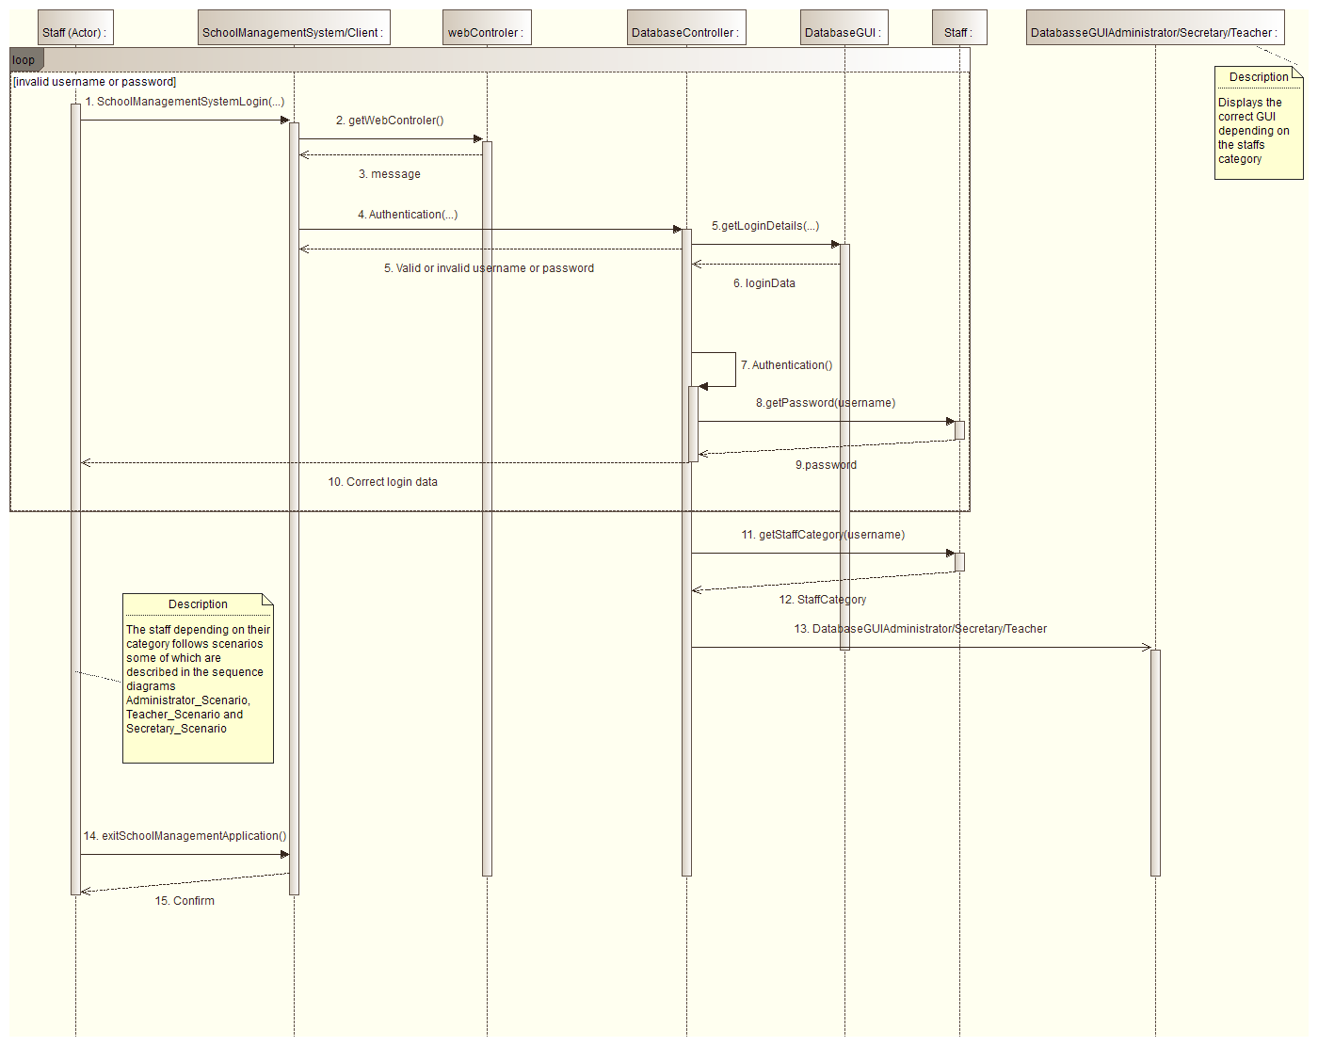

## Secretary Scenario

### Scenario description

Η γραμματεία μπορεί να εισάγει φοιτητές από ένα excel αρχείο. Ακόμα, να δημιουργήσει αναφορές για όλους τους μαθητές της συγκεκριμένης χρονιάς όπως επίσης και να εκτυπώσει το εβδομαδιαίο πρόγραμμα. Επίσης, εκτυπώνει την μηνιαία αναφορά παρουσιών μιας συγκεκριμένης τάξης. Επιπλέον αφού γίνει η πληρωμή των διδάκτρων από ένα μαθητή, η γραμματεία εκτυπώνει την απόδειξη. Τέλος, μπορεί να δει τις καθυστερημένες πληρωμές των μαθητών.

### Sequence diagram

Βρίσκεται στην επόμενη σελίδα.

# 

## Administrator Scenario

### Scenario description

Ο διαχειριστής βλέπει τα στοιχεία των υπαλλήλων και ανακαλύπτει τις εγγραφές που δεν χρειάζονται και τις διαγράφει. Ακολούθως μπορεί να δημιουργήσει ένα καινούργιο ωρολόγιο πρόγραμμα (timetable) και να δημιουργήσει νέα τμήματα. Τα τμήματα αυτά τα προσθέτει στο ωρολόγιο πρόγραμμα. Ακόμα, βλέπει τα στατιστικά στοιχεία των πληρωμών του φροντιστηρίου. Επίσης, προσθέτει μαθητές σε μια εξέταση, βλέπει το βαθμό ενός μαθητή. Πληρώνει τα έξοδα του φροντιστηρίου και ενημερώνει ότι έγινε η ενέργεια αυτή. Τέλος, εμφανίζεται υπενθύμιση στην οθόνη του υπολογιστή για μια επερχόμενη εκδήλωση.

### Sequence diagram

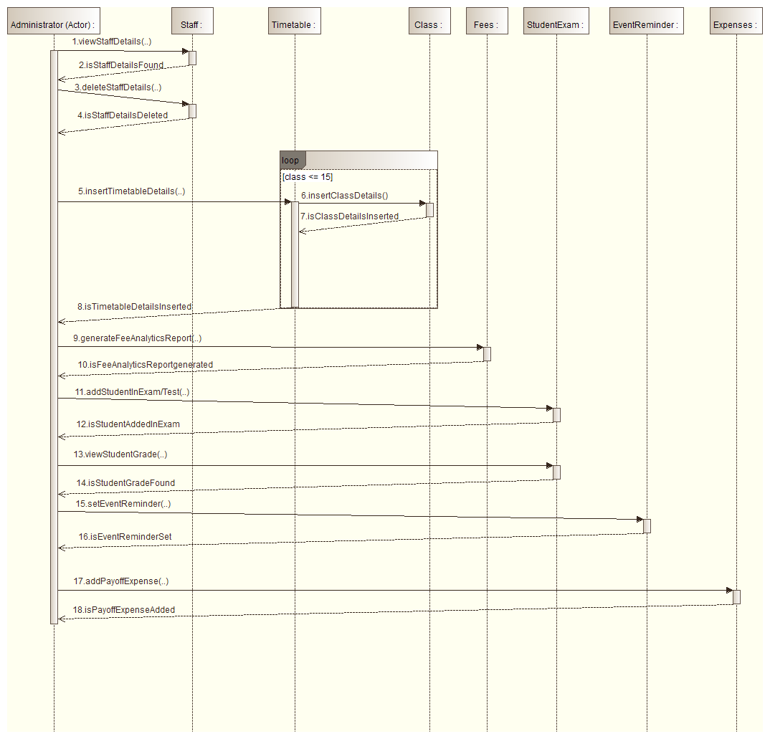

## Teacher Scenario

### Scenario description

Ο καθηγητής βάζει παρουσίες σε όλους τους μαθητές και μετά ανακαλύπτει ποιος μαθητής λείπει και αλλάζει το attendance. Πάει στο schedule για να ξεκινήσει την παρουσίαση του μαθήματος και παίρνει ηχητική σημείωση. Πάει στο timetable ώστε να δει τι ώρα έχει μάθημα την επόμενη μέρα και τέλος, πάει στο schedule για να βάλει τις σημειώσεις του μαθήματος της επόμενης μέρας.

### Sequence diagram

Βρίσκεται στην επόμενη σελίδα.

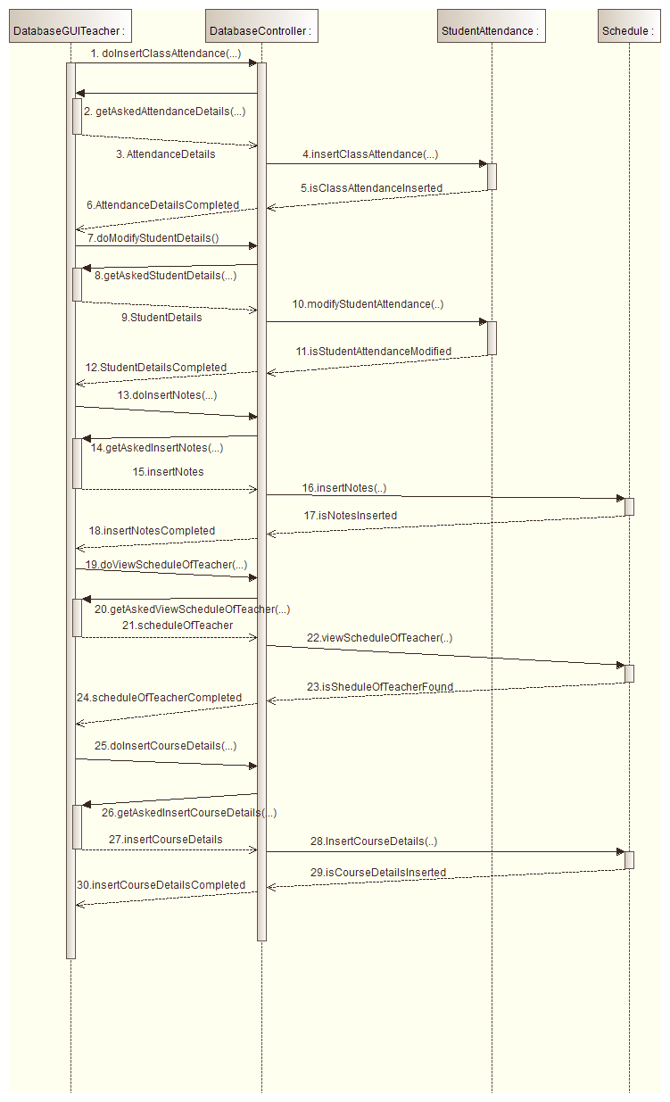

# 5.Appendices

Δεν υπάρχουν σχετικά Appendices.